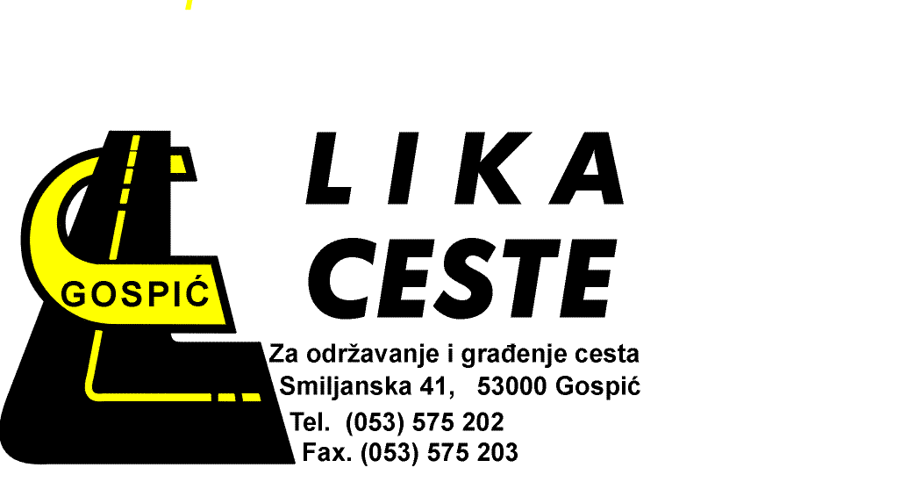

IZVJEŠĆE UPRAVE DRUŠTVA
O POSLOVANJU I STANJU ZA 2013. GODINU

Travanj 2014. godine

Sadržaj
,

UVOD 2

O DRUŠTVU 3

ORGANIZACIJSKA SHEMA LIKA CESTE D.O.O. 4

1. REZULTATI POSLOVANJA I RAZVITAK DRUŠTVA 5
1.1. Financijski pregled poslovanja u 2013. godini 5
1.2. Kretanje imovine društva 9
1.3. Ljudski resursi 11

2. OPIS GLAVNIH RIZIKA I NESIGURNOSTI KOJIMA JE DRUŠTVO IZLOŽENO 13
2.1. Izloženost Društva kamatnom riziku 13
2.2. Izloženost Društva kreditnom riziku 13
2.3. Izloženost Društva riziku likvidnosti i riziku tijeka gotovine 13

3. OČEKIVANI RAZVOJ DRUŠTVA U BUDUĆNOSTI 16

4. ZAKLJUČAK 17

UVOD

Društvo je nastavilo s pružanjem usluga na redovnom održavanju državnih, županijskih i lokalnih cesta u skladu s višegodišnjim ugovorima s Hrvatskim cestama, Županijskom upravom za ceste, Gradom Gospić i Općinom Plitvička jezera te godišnjim programima rada za 2013. godinu. U 2013. godini je potpisan novi četverogodišnji ugovor sa Županijskom upravom za ceste Ličko-senjske županije za održavanje županijskih i lokalnih cesta. Društvo je također u manjem obimu pružalo usluge i izvodilo radove i ostalim naručiteljima prema prihvaćenim ponudama.

Pozitivnost poslovanja održavala se kontrolom troškova i dobivanjem novih ugovora redovnog i izvanrednog održavanja. Racionalnost poslovanja u svim segmentima rada kontinuirani je zadatak ne samo uprave nego i svih odgovornih osoba Društvu. Jedno od ključnih pitanja za koje je svakako potrebno pronaći rješenje u razdobljima koja dolaze je pitanje racionalizacije troškova, investicijska ulaganja te pitanja kadrovskog restrukturiranja i zbrinjavanja viška radnika.

Kontinuirano se posvećuje velika pozornost boljoj organizaciji i nedostatnim tehničkim i stručnim kadrovima.

Održivost konzorcijskog ugovora svih 14 društava kapitala u Republici Hrvatskoj te novi ugovor sa Hrvatskim cestama d.o.o., Županijskom upravom za ceste LSŽ i Gradom Gospić te pronalaženje novih ugovornih poslova omogućiti će opstojnost redovnog održavanja cesta i društva. Dosadašnje uredno i kvalitetno izvršavanje ugovornih obveza prema investitorima (Hrvatske ceste d.o.o. Zagreb, Županijska uprava za ceste Ličko–senjske županije i Grad Gospić), trebalo bi dati jamstvo za potpisivanje novih Ugovora za održavanje i zaštitu državnih, županijskih, lokalnih i nerazvrstanih cesta.

Dobivanje novih višegodišnjih ugovora pruža Društvu sigurnost poslovanja, nova zaposlenja i daljnja investiranja u objekte i opremu što će jačati mogućnosti bržeg i još kvalitetnijeg održavanja cesta, razvoja društva kao i konkurentnijeg nastupa na tržištu.

O Društvu

Lika ceste d.o.o. osnovano je na temelju Odluke o osnivanju društva s ograničenom odgovornošću od 31.12.1997., upisano je u sudski registar Trgovačkog suda u Karlovcu pod brojem upisnika Tt.02/107-2., od 02. travnja 2002. godine s temeljnim kapitalom od 11.000.000,00 kn.

Županijska skupština Ličko-senjske županije na 8. sjednici održanoj 14.02.2002. godine donijela je Odluku o privatizaciji trgovačkog društva Lika ceste. Temeljem odluke o privatizaciji, proveden je postupak privatizacije te su 60%-ni vlasnici udjela postali zaposleni, dok je vlasništvo nad 40%-nim udjelom zadržala Ličko-senjska županija.

Društvo se bavi održavanjem i zaštitom državnih te županijskih i lokalnih cesta na području Ličko-senjske županije, a trenutno zapošljava 200 djelatnika. Pored osnovne djelatnosti Društvo u manjem obimu obavlja i druge radove u niskogradnji za jedinice lokalne samouprave te pravne i fizičke osobe na području Ličko-senjske županije.

Osnovne prednosti Lika ceste d.o.o. su specijaliziranost u opremi, organizaciji i iskustvu uposlenih za održavanje cesta. Nedostatak i nekonkurentnost na tržištu je između ostalog i u ovisnosti o cijeni materijala, nerazumijevanju prema nama kao najvećem i najkvalitetnijem izvoditelju radova održavanja i izgradnje cesta u Županiji.

Organizacijska shema Lika ceste d.o.o.

 |  |  |  |  |  |  | SKUPŠTINA
 |  |  |  |  |  |  | NADZORNI ODBOR
 |  |  |  |  |  |  | UPRAVA - DIREKTOR
 | OPERATIVA-TEHNIČKI POSLOVI |  |  |  |  | ODJEL PRAVNIH I KADROVSKIH POSLOVA |  |  |  |  |  |  | EKONOMSKO FINANCIJSKA  SLUŽBA |  |  |  |  |  |  |  |  |  |  | ODJEL KOMERCIJALNIH  POSLOVA - NABAVA
 |  |  |  | REDOVNO ODRŽAVANJE
 |  |  |  | ODJEL PRATEĆIH POSLOVA
 |  |  |  |  |  |  |  |  |  |  |  |  |  |  | VOZNO-STROJNI PARK
 |  |  |  | MEHANIZACIJA
 |  |  |  |  |  |  |  |  |  |  |  |  |  |  | MEHANIČARSKA RADIONA
 |  |  |  | SIGNALIZACIJA
 |  |  |  | NADCESTARIJE
 |  |  |  | OPHODNJA CESTA

1. REZULTATI POSLOVANJA I RAZVITAK DRUŠTVA

1.1. Financijski pregled poslovanja u 2013. godini

Tablica 1. Rezultati poslovanja, vrijednost imovine i kapitala u razdoblju 2011.-2013.god.

 | 2011. | 2012. | 2013. | Indeksi 2011=100 | Indeksi 2013/12
Poslovni prihodi | 42.556.595 | 50.993.840 | 50.467.773 | 119 | 99
Poslovni rashodi | (43.010.174) | (50.614.053) | (50.002.541) | 116 | 99
Financijski prihodi | 1.001.974 | 153.790 | 83.511 | 8 | 54
Financijski rashodi | (443.283) | (361.676) | (369.801) | 83 | 102
UKUPNI PRIHODI | 43.558.569 | 51.147.630 | 50.551.284 | 116 | 99
UKUPNI RASHODI | (43.453.457) | (50.975.729) | (50.372.342) | 116 | 99
Dobit prije oporezivanja | 105.112 | 171.901 | 178.942 | 170 | 104
Porez na dobitak | (90.230) | (113.244) | (83.288) | 92 | 74
Dobit nakon oporezivanja | 14.882 | 58.657 | 95.654 | 643 | 163
Vrijednost imovine | 33.041.827 | 35.772.151 | 32.180.766 | 97 | 90
Temeljni kapital Društva | 11.000.000 | 11.000.000 | 11.000.000 | 100 | 100
Vlastiti kapital (kapital i pričuve) | 14.629.111 | 14.702.651 | 14.798.305 | 101 | 101

U 2013. godini Društvo je ostvarilo ukupni prihod u iznosu od 50,5 milijuna kuna što je pad od 1,18% u odnosu na godinu prije. Prihodi od realizacije usluga u iznosu od 50,4 milijuna kuna čine 99,8% ukupnih prihoda u 2013. godini, i gotovo 100% poslovnih prihoda, a u cijelosti se odnose na prihode ostvarene od održavanja cesta. Najveći udio u realizaciji usluga kao i prethodnih godina zauzima izvršenje radova iz programa redovnog održavanja javnih cesta temeljem ugovora sa četiri naručitelja: Hrvatske ceste d.o.o., Županijska uprava za ceste LSŽ, Grad Gospić i Općina Plitvička jezera. U nastavku je prikazana struktura ostvarenih prihoda od prodaje usluga prema ključnim kupcima za razdoblje 2011.-2013. godina.

Tablica 2. Struktura prihoda od prodaje usluga po ključnim kupcima 2011.-2013. godine

 | 2011. |  | 2012. |  | 2013.
Hrvatske ceste | 26.785.418 | 63,5% | 29.987.167 | 58,9% | 30.005.356 | 59,8%
Županijska uprava za ceste | 14.598.285 | 34,6% | 20.127.260 | 39,5% | 13.578.524 | 27,1%
Grad Gospić | 0 | 0 | 452.816 | 0,9% | 4.130.211 | 8,2%
Ostali kupci | 811.671 | 1,9% | 379.468 | 0,7% | 2.276.763 | 4,54%
UKUPNO | 42.195.374 | 100% | 50.946.711 | 100% | 50.168.369 | 100%

Poslovni rashodi u 2013. godini smanjeni su za 1,2%. U strukturi poslovnih rashoda materijalni troškovi čine 29,11%,troškovi usluga 29,60% dok troškovi osoblja čine 32,25% ukupnih poslovnih rashoda.
POSLOVNI RASHODI | 2011. | 2012. | 2013. | Indeksi 2011=100 | Indeksi  2013/12
Materijalni troškovi | 14.501.964 | 16.370.087 | 14.556.096 | 101 | 89
Troškovi usluga | 9.833.396 | 15.387.362 | 14.799.806 | 150 | 96
Troškovi osoblja | 14.453.770 | 14.551.526 | 16.126.104 | 112 | 111
Amortizacija | 1.102.051 | 1.037.697 | 1.047.147 | 95 | 101
Ostali troškovi poslovanja | 3.118.993 | 3.267.381 | 3.473.388 | 111 | 106
UKUPNO | 43.010.174 | 50.614.053 | 50.002.541 | 116 | 99
Tablica 3. Poslovni rashodi u razdoblju 2011. - 2013. godine
Materijalne troškove u iznosu od 14.556.096 kn čine troškovi materijala, energije, rezervnih dijelova te guma i sitnog inventara. Uz usluge kooperanata ostale vanjske usluge odnose se na usluge prijevoza, usluge najma i zakupa, komunalne usluge, usluge održavanja, bankarske, intelektualne i ostale usluge, koje su zajedno iznosile 2,3 milijuna kuna. Najznačajniji udio u ukupnim poslovnim rashodima i dalje se odnosi na troškove osoblja koji su u 2013. godini iznosili 16,1 milijuna kuna i činili 32% ukupnih poslovnih rashoda.

Tablica 4. Usluge kooperanata u razdoblju 2012.-2013.godine
 | 2012. | 2013.
Zimsko održavanje cesta | 3.280.754 | 6.931.572
Usluge održavanja signalizacije | 747.756 | 477.880
Usluge održavanja cesta | 8.365.727 | 4.197.621
Usluge rada strojeva | 223.197 | 142.508
Ostale usluge kooperanata | 466.131 | 745.512
UKUPNO | 13.083.565 | 12.495.093

Usluge kooperanata odnose se na izvođenje određenog dijela radova iz programa redovnog održavanja cesta, dok se ostale usluge kooperanata u najvećem dijelu odnose na održavanje svjetlosne signalizacije i plaćanje naknada pri registraciji vozila.

U 2013. godini financijski prihodi iznose 83.511 kn i odnose se na prihode od kamata i tečajnih razlika. Financijski rashodi su se u promatranom trogodišnjom razdoblju kretali na razini od oko 360 do 440 tisuća kuna i odnose se redovne kamate i tečajne razlike koje Društvo plaća sukladno ugovorima o financijskom leasingu odobrenim za kupnju opreme te zatezne kamate obračunate od strane dobavljača zbog nepravovremenog plaćanja dospjelih obveza.
U cjelokupnom promatranom razdoblju Društvo ostvaruje pozitivan rezultat, imovina, temeljni kapital, kao i vlastiti kapital i rezerve nisu se značajnije mijenjali u posljednjih tri godine.

Grafikon 1. Prihodi, rashodi i dobit Društva u razdoblju 2011.-2013. godine

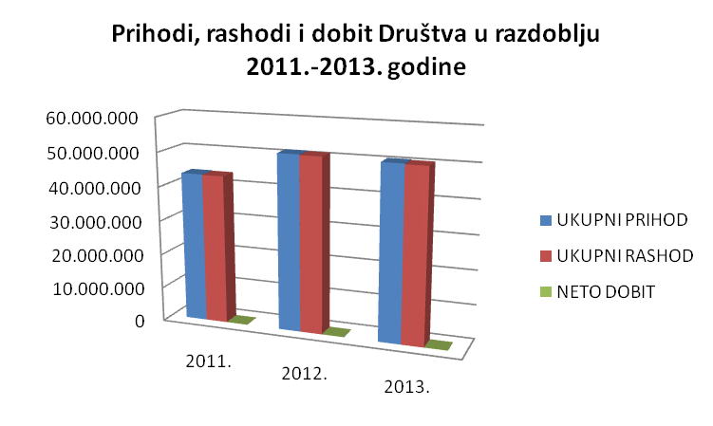

Grafikon 2. Kretanje imovine i kapitala Društva u razdoblju 2011.- 2013. godine

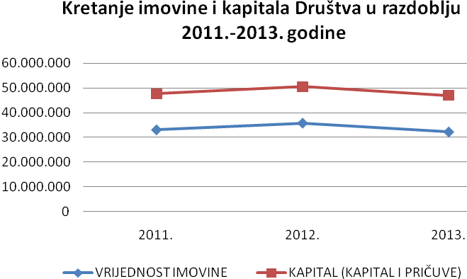

1.2 Kretanje imovine društva

Tablica 5. Kretanje imovine Društva u razdoblju 2011.-2013. godine

 | 31.12.2011. | 31.12.2012. | 31.12.2013. | Indeksi  2011=100 | Indeksi  2013/12
Nematerijalna imovina | 59.918 | 139.212 | 128.814 | 215 | 93
Materijalna imovina
-Zemljišta | 1.111.649 | 1.111.649 | 1.111.649 | 100 | 100
-Građevinski objekti | 447.661 | 358.514 | 279.318 | 62 | 78
-Postrojenja i oprema | 3.466.482 | 3.855.270 | 3.778.781 | 109 | 98
-Transportna sredstva i  alati | 3.514.993 | 3.232.786 | 3.702.660 | 105 | 115
-Stanovi | 393.958 | 386.341 | 378.725 | 96 | 98
Ukupno materijalna imovina | 8.934.743 | 8.944.560 | 9.251.133 | 104 | 103
Dugotrajna financijska imovina | 94.150 | 94.211 | 93.469 | 99 | 99
Kratkotrajna imovina | 20.944.336 | 23.598.842 | 19.753.630 | 94 | 84
UKUPNA IMOVINA | 33.041.827 | 32.776.825 | 29.227.046 | 88 | 89

U promatranom trogodišnjem razdoblju ukupna imovina Društva smanjena je za 11,5%. Pri tom je nematerijalna imovina u razdoblju od 2011. do 2013. godine zbog nabave računalnih programa povećana za 115 postotnih poena, dok je dugotrajna materijalna imovina Društva u istom razdoblju povećana za 3,54%. Tijekom 2013. godine Društvo je ostvarilo investiciju u dugotrajnu imovinu u ukupnom iznosu od 1.834.486,26 kuna i to za nabavu dva kamiona, dva poluteretna vozila te opremu za obavljanje redovnog poslovanja (posipači i ralice, sauger,alat).

Grafikon 3. Struktura materijalne imovine na 31.12.2013. godine

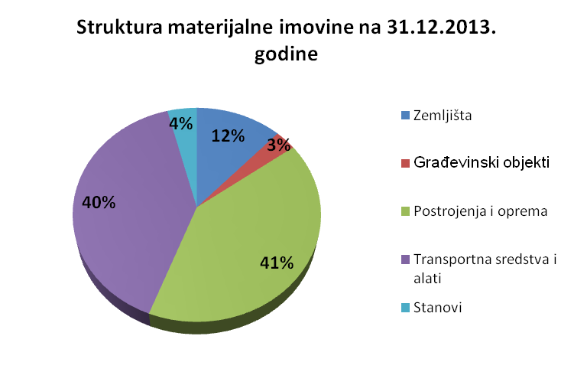
Promatra li se struktura dugotrajne materijalne imovine najznačajniji udio odnosi se na postrojenja i opremu koji zajedno sa transportnim sredstvima i alatima čine 81% ukupne dugotrajne materijalne imovine, a najmanji udio čine građevinski objekti i stanovi, koji zajedno čine 7% ukupne materijalne imovine.

Grafikon 4. Struktura kratkotrajne imovine na 31.12.2013. godine

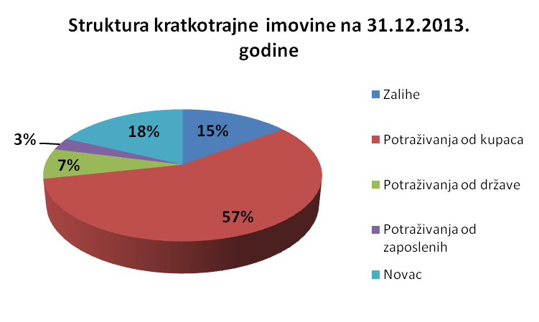
U okviru kratkotrajne imovine 64% su potraživanja, a 57% kratkotrajne imovine odnosi se na potraživanja od kupaca koja su na 31.12.2013. godine iznosila 11,1 milijuna kuna. Zalihe zauzimaju udio od 15% tj. 2.889.914 kuna dok novac ima nešto veći udio, 3.530.120 kuna odnosno 18%.

1.3. Ljudski resursi

Na 31.12.2013. u Lika ceste d.o.o. zaposleno je 200 radnika, od čega 191 radnik na neodređeno vrijeme te 9 radnika s ugovorom na određeno vrijeme. Od listopada 2013.godine jedna osoba je na stručnom osposobljavanju.

Školovanje i edukacija zaposlenih provodi se kontinuirano prema zahtjevima Zakonskih propisa, te zahtjevima samog poslovanja. Kvalifikacijska struktura zaposlenih na 31.12.2013. godine prikazana je u tablici ispod.

Tablica 6. Kvalifikacijska struktura zaposlenih na 31.12.2013. godine

Stručna sprema | VSS | VŠS | SSS | NSS | VKV | KV | NKV | UKUPNO
Broj radnika | 5 | 9 | 74 | 2 | 4 | 67 | 39 | 200
Struktura u % | 2,5 | 4,5 | 37 | 1 | 2 | 33,5 | 19,5 | 100

Iz tablice je razvidno da veću stručnu spremu od srednje ima ukupno 7% radnika, dok je ukupno 20,5% radnika s nižom stručnom spremom (NSS 1%, odnosno niskokvalificiranih 19,5%), što je rezultat naslijeđene kvalifikacijske strukture iz prošlosti.

Tablica 7. Struktura zaposlenih prema starosnim godinama na 31.12.2013. godine

Godine starosti | Žene | Ukupno
19-24 | - | 9
25-29 | - | 33
30-34 | 2 | 22
35-39 | 1 | 19
40-44 | - | 13
45-49 | 1 | 32
50-54 | 3 | 43
55-59 | 6 | 20
60-64 | 2 | 9
65 i više | - | -

Iz strukture zaposlenih je vidljivo da je najviše zaposlenih osoba u dobi između 50-54 godine. Zaposleni stariji od 50 godina čine 36% strukture Društva. Najmanji udio čine osobe do 29 godina starosti odnosno 21%, dok najviše, 43% čine osobe životne dobi od 30 do 49 godina.

Prosječna plaća Društva kreće se u okvirima prosječnih plaća četrnaest Društava kapitala u Hrvatskoj koji su potpisali ugovor sa sindikatom. Osim osnovnih plaća za koju je osnovica određena, isplaćuju se i svi dodaci na plaću kao što su terenski dodatak, prijevoz na posao, nadoknada za godišnji odmor, nagrade za djecu i dr.kad je moguće.U prošloj godini djelatnici su na bolovanju proveli 21.640 sati, a 3 djelatnika su na bolovanju proveli više od jedne godine.

Tablica 8. Prosječan broj zaposlenih i prosječna plaća 2011. - 2013. godine

 | 2011. | 2012. | 2013.
Prosječan broj zaposlenih | 200 | 194 | 203
Prosječna mj. neto plaća | 3.873,33 | 4.058,86 | 4.225,83
Prosječna mj. bruto plaća | 5.138,57 | 5.395,35 | 5.652,19
Masa neto plaća | 9.295.993 | 9.449.016 | 10.294.111
Masa bruto plaća | 12.332.567 | 12.560.381 | 13.768.724
Ukupni troškovi osoblja | 14.453.770 | 14.551.526 | 16.126.104

Troškovi osoblja sudjelovali su u strukturi ukupnih rashoda u 2011. godini s 33%, slijedeće godine taj udio je smanjen na 29%, dok je u 2013. godini udio troškova osoblja u ukupnim rashodima povećan na 32%.

Tablica 9. Troškovi osoblja u razdoblju 2011.-2013. godine

 | 2011. | 2012. | 2013.
Ukupni rashodi | 43.453.457 | 50.975.729 | 50.372.342
Ukupni troškovi osoblja | 14.453.770 | 14.551.526 | 16.126.104
Troškovi osoblja/Ukupni rashodi | 33% | 29% | 32%

2. OPIS GLAVNIH RIZIKA I NESIGURNOSTI KOJIMA JE DRUŠTVO
IZLOŽENO

Društvo je kroz svoje poslovanje izloženo sljedećim financijskim rizicima:
• Fer vrijednost novčanog toka ili kamatni rizik
• Kreditni rizik
• Rizik likvidnosti

2.1. Izloženost Društva kamatnom riziku

Kamatni rizik je rizik da će se vrijednost financijskih instrumenata promijeniti uslijed promjene tržišnih kamatnih stopa. Društvo ne provodi aktivnu zaštitu od izloženosti riziku kamatnih stopa.
Zaduženost Društva kod poslovnih banaka odnosi se na financijski leasing vezan uz nabavku opreme te na kratkoročni kredit s rokom od jedne godine. Rizik kamatnih stopa kod tijeka novca je rizik da će troškovi kamata na financijske instrumente biti promjenjivi tijekom razdoblja. Društvo nema značajne iznose kreditnih obveza, samim time nije izloženo riziku novčanog toka.

2.2. Izloženost Društva kreditnom riziku

Društvo je izloženo umjerenom kreditnom riziku koji proizlazi uglavnom iz potraživanja od kupaca i ostalih potraživanja. Ukupna potraživanja od kupaca na dan 31.12.2013. godine iznosila su 11.191.974 kune.
Kreditni rizik vezan za potraživanja od kupaca, prisutan je u određenoj mjeri budući je naplata određenih potraživanja neizvjesna i sporna. Maksimalan iznos kreditnog rizika jednak je nominalnoj vrijednosti tih potraživanja. Društvo nema drugih značajnijih koncentracija kreditnog rizika.
Na dan 31.12.2013. godine dospjela nenaplaćena potraživanja od kupaca starija od 365 dana iznose ukupno 3.906.156 kuna.

2.3. Izloženost Društva riziku likvidnosti i riziku tijeka gotovine

Rizik likvidnosti ili rizik financiranja, je rizik da će društvo imati poteškoća u prikupljanju sredstava za podmirenje obveza povezanih s financijskim instrumentima.

Prema izvještaju o novčanim tijekovima za razdoblje od 1. siječnja do 31. prosinca 2013. godine vidljivo je ostvareno neto povećanje novca na kraju navedenog razdoblja u iznosu od 309.886 kuna.

Upravljanje rizikom likvidnosti uključuje održavanje dovoljne količine novca i obrtnog kapitala, te dostupnost financiranja kroz odgovarajuće preuzete kreditne obveze.

Pokazatelj likvidnosti predstavlja omjer kratkotrajne imovine i kratkoročnih obveza i prikazan je u nastavku.

Pokazatelj likvidnosti = Kratkotrajna imovina
Kratkoročne obveze

Pokazatelj ubrzane likvidnosti = Kratkotrajna imovina - Zalihe
Kratkoročne obveze

Tablica 10. Pokazatelji likvidnosti po godinama 2011.-2013.

 | 2011. | 2012. | 2013.
Kratkotrajna imovina | 23.953.016 | 26.594.168 | 22.707.350
Kratkoročne obveze | 17.209.008 | 17.553.809 | 12.731.146
Pokazatelj likvidnosti | 1,4 | 1,5 | 1,7

Poželjna vrijednost pokazatelja likvidnosti, kao najboljeg pojedinačnog indikatora likvidnosti, trebala bi biti veća od 2 ili barem približno jednaka 2. Pokazatelj likvidnosti kao i pokazatelj ubrzane likvidnosti pokazuju lagani rast. Pokazatelj likvidnosti je u 2013.godini na razini od 1,7, dok je pokazatelj ubrzane likvidnosti također stabilan na razini iznad 1, što se može ocijeniti pozitivnim.

Tablica 11. Pokazatelji ubrzane likvidnosti po godinama 2011.-2013.:
 | 2011. | 2012. | 2013.
Kratkotrajna imovina | 23.953.016 | 26.594.168 | 22.707.350
Zalihe | 3.610.199 | 2.877.182 | 2.889.914
Kratkoročne obveze | 17.209.008 | 17.553.809 | 12.731.146
Pokazatelj ubrzane likvidnosti | 1,2 | 1,3 | 1,5

U nastavku je prikazana bilanca Društva na dan 31.12.2013.
Tablica 12. Bilanca Društva na 31.12.2013. godine

P O Z I C I J A | 31.12.2013. |  | 31.12.2012.
 | HRK |  | HRK
IMOVINA
Dugotrajna imovina
Materijalna imovina | 9.251.133 |  | 8.944.560
Nematerijalna imovina | 128.814 |  | 139.212
Potraživanja | 93.469 |  | 94.211
Ukupno dugotrajna imovina | 9.473.416 |  | 9.177.983
Kratkotrajna imovina
Zalihe | 2.889.914 |  | 2.877.182
Potraživanja od kupaca | 11.191.974 |  | 16.692.720
Potraživanja od države | 1.461.905 |  | 206.389
Potraživanja od zaposlenika | 601.717 |  | 602.317
Novac | 3.530.120 |  | 3.220.234
Ukupno kratkotrajna imovina | 19.753.630 |  | 23.598.842
Plaćeni troškovi i obračunati prihodi | 2.953.720 |  | 2.995.326
UKUPNO IMOVINA | 32.180.766 |  | 35.772.151
KAPITAL I OBVEZE
Kapital
Upisani kapital | 11.000.000 |  | 11.000.000
Zadržana dobit | 3.702.651 |  | 3.643.994
Dobit tekuće godine | 95.654 |  | 58.657
Ukupno kapital | 14.798.305 |  | 14.702.651
Dugoročna rezerviranja
Dugoročne obveze | 1.697.595 |  | 810.903
Kratkoročne obveze
Obveze prema dobavljačima | 8.637.854 |  | 12.288.889
Obveze za poreze i doprinose | 495.590 |  | 1.758.533
Obveze prema zaposlenima | 1.029.166 |  | 1.044.156
Kratkoročne financijske obveze | 2.568.536 |  | 2.462.231
Ukupno kratkoročne obveze | 12.731.146 |  | 17.553.809
Pasivna vremenska razgraničenja | 2.953.720 |  | 2.704.788
UKUPNO KAPITAL I OBVEZE | 32.180.766 |  | 35.772.151

3. OČEKIVANI RAZVOJ DRUŠTVA U BUDUĆNOSTI

Činjenica da smo u ožujku tekuće godine potpisali četvorogodišnji Ugovor sa Hrvatske ceste d.o.o, koji će nam i dalje osiguravati značajni dio prihoda, Društvu donosi pozitivnije okružje i određenu sigurnost poslovanja. Upravo taj ostvareni rezultat omogućiti će Društvu poduzimanje potrebnih aktivnosti koje će omogućiti zadržavanje trendova razvoja. Svakako, planirani prihodi će ovisiti i o utjecajima na koje kao Društvo ne možemo utjecati (mogućnost smanjenja sredstava od strane investitora, vremenske prilike/neprilike...).
Bez obzira na teško opće gospodarsko poslovanje, kao i nesigurno poslovno okruženje u čitavoj Republici Hrvatskoj, Uprava Društva mora ulaziti u rizik investiranja, a sve kako bi Društvo bilo konkurentnije na tržištu. S obzirom na postojeće stanje, zadatak Uprave je da tijekom 2014. i 2015. godine postepeno ulazi u investicije na polju obnove voznog parka, obučavanja zaposlenika, uvođenje novih poslovnih procesa, digitalizacija sustava itd.
Primarni zadatak cijele rukovodeće strukture Društva će biti rad na podizanju discipline poslovanja, boljem iskorištenju radnog vremena, kao i bržem i kvalitetnijem izvođenju poslova.

Ciljevi razvoja Društva su:
Održati likvidnost društva,društvo prilagoditi sve težim uvjetima poslovanja, kao i neizvjesnim i nepredvidivim cijenama u gospodarstvu i recesiji.
Glavni cilj Društva je zadržati i povećati razinu prihoda i profitabilnosti. Strateški cilj tvrtke je zadržati glavni tržišni udio u području održavanja cesta na području Ličko-senjske županije.

Potrebno je preispitati postojeća organizacijska rješenja i izvršiti organizacijske promjene radi povećanja efikasnosti poslovanja, prilagođavanja uvjetima tržišta i povećanja konkurentnosti.
Osim navedenog, cilj je i povećati učinkovitost poslovanja tvrtke, smanjiti troškove osnovnih sirovina, izraditi pozitivniju sliku prema kupcima i institucijama te zadobiti njihovo povjerenje, povećati motiviranost djelatnika i kontinuirano se usavršavati.

4. ZAKLJUČAK

U 2013. godini Društvo je poslovalo u uvjetima gospodarske stagnacije, ali je ipak ostvarena dobit poslovanja. Recesijsko okruženje se pokušalo ublažiti racionalizacijom troškova te većom efikasnošću poslovnih procesa., što je, također, i daljnja pretpostavka razvoja tvrtke.

Sukladno odredbama Zakoa o trgovačkim društvima, Uprava Društva podnosi Nadzornom odboru i članovima Društva godišnje izvješće o stanju i poslovanju Društva u 2013. godini, te smatra da je rezultat poslovanja zadovoljavajući s obzirom na poslovno okruženje.

Direktor:

Željko Devčić, ing.

